ENT-622492 - Replica de repositorios LliureX en macroLAN

Version 1
Fecha 28/10/22

1. Replica repositorios Lliurex.net en macrolan 3
1. Introducción 3
2. Rundeck de LliureX 3
3. Pasos para configurar una replica de LliureX 4

Replica repositorios Lliurex.net en macrolan

Introducción
Dados los problemas de conexión desde los centros educativos con el servidor de los repositorios de Lliurex en http://lliurex.net/ , se ha planteado realizar una replica de los repositorios en un servidor alojado en la red de centros que teóricamente debería poder atender las peticiones de actualización de los centros de manera más eficiente.
Para realizar esta réplica el departamento de sistemas nos ha dotado de un servidor con Apache y debmirror que es manejado a través de la herramienta Rundeck.

Rundeck de LliureX
La herramienta, alojada en los servidores de GVA y accesible solo desde una VPN, nos permite programar una serie de scripts de manera ordenada utilizando las herramientas UNIX que el servidor provea.
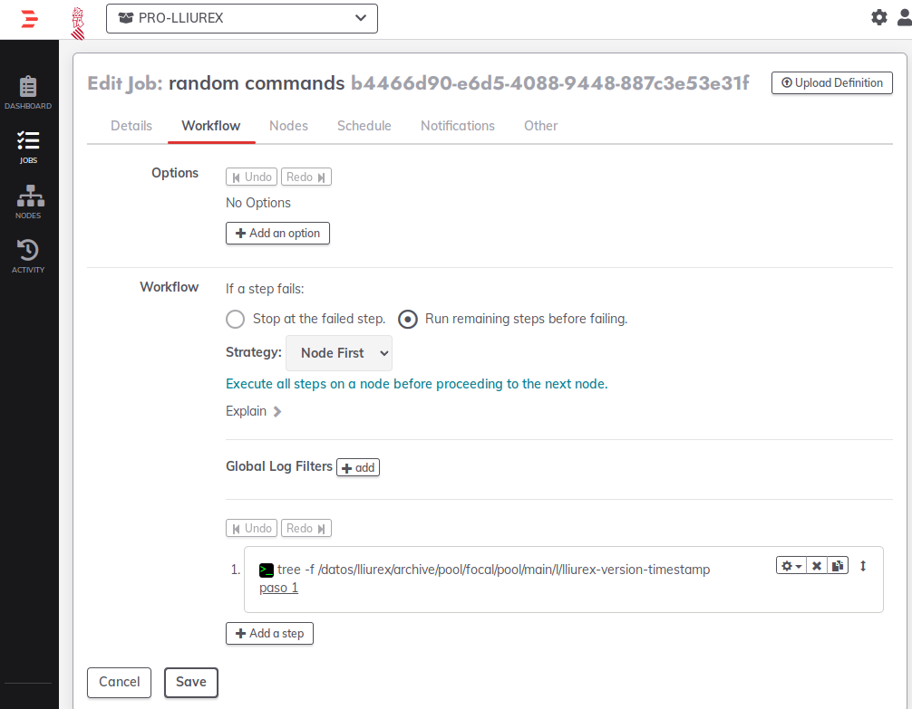

Pasos para configurar una replica de LliureX
Se ha optado por configurar sincronizaciones de:
- Lliurex 16 PRO
- Lliurex 19 PRE
- Lliurex 19 PRO
- Lliurex 21 PRE
- Lliurex 21 PRO
Todos los PRE siguen el siguiente patron de ejecución:
    - Configuración de debmirror: Dado que no tenemos acceso directo ni de root al servidor, debmirror ha de utilizar una configuración temporal vacia para que no incluya su configuración por defecto en /etc
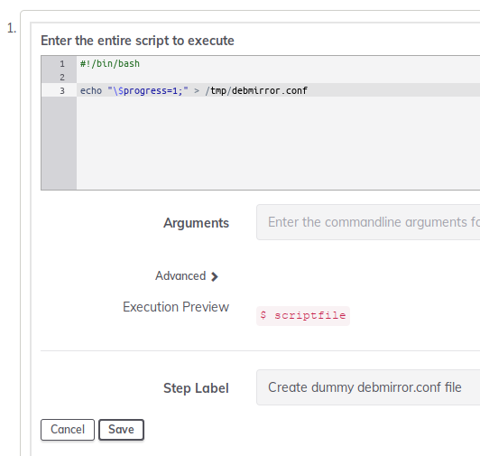

    - Ejecución de debmirror: El resto de la configuración de debmirror se pasa como argumentos al comando para sincronizar los datos con lliurex.net
debmirror --config-file="/tmp/debmirror.conf" -p -v --method=http -h lliurex.net -r pre-bionic/ --no-check-gpg --nosource -d bionic,bionic-updates,bionic- security -s main,main/debian-installer,restricted,universe,multiverse,preschool -a amd64,i386 --rsync-extra=none /datos/lliurex/archive/pool/pre-bionic
    - Descarga del fichero de marca de tiempo: Para diversas comprobaciones de sistema, tanto del estado de actualización como del de la replica en servidores LliureX, se utiliza un fichero time-of-last-update alojado en el directorio raiz de los repositorios. Dicho fichero es descargado desde lliurex.net para que esté disponible en este nuevo servidor replicado.
wget http://lliurex.net/pre-bionic/time-of-last-update -O /datos/lliurex/archive/pool/pre-bionic/time-of-last-update

Los directorios PRO de LliureX 19 y 21 tienen dos versiones de ejecución:
    - Similar al calculo de los directorios PRE explicada anteriormente.
    - Utilizando RSYNC usando la replica de PRE como fuente: Para ahorrar carga de red teniendo que descargar exactamente el mismo contenido en PRE y en PRO, se aprovecha el estado actual de PRE para simplemente copiarlo en el servidor local en el directorio correspondiente de PRO.
rsync -avC --delete /datos/lliurex/archive/pool/pre-focal/ /datos/lliurex/archive/pool/focal

Adicionalmente, se configura que dichos trabajos se ejecuten de manera automática todas las noches para mantener siempre a la última todas las réplicas:
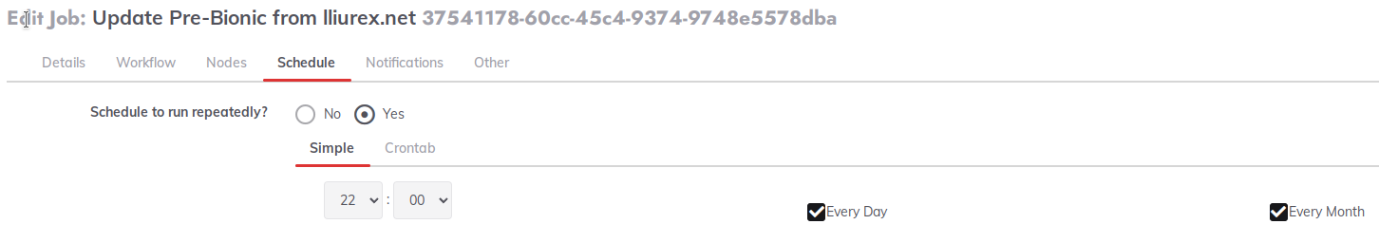
El arbol de trabajos queda organizado de la siguiente manera:


